Thöïc ñôn tuaàn 28
Töø ngaøy 18/4/2022 ñeán ngaøy 22/4/2022

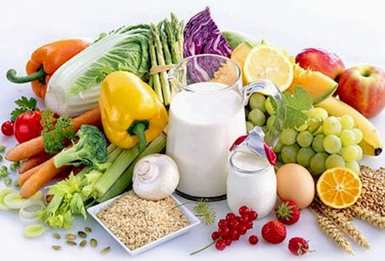
THỨ | NGÀY | BỮA ĂN TRƯA |  |  |  |  | BỮA ĂN XẾ
THỨ | NGÀY | Món chính | Món mặn | Món canh | Món xào | Tráng miệng | BỮA ĂN XẾ
HAI | 18/4/2022 | Cơm | Sườn Cốt lết nấu đậu | Cà chua nấm rơm | Cải ngọt xào thịt | Đu đủ | Sữa NuViTa hương dâu + Rau câu phomai
BA | 19/4/2022 | Cơm | Rau củ kho gà Mayonnaise | Tập tàng nấu tôm | Cà rốt xào nấm rơm | Chuối cau | Bánh Xúc xích hoa mai + Sữa men sống
TƯ | 20/4/2022 | Cơm | Trứng chiên nấm bào ngư | Cải xoong nấu tôm tươi | Đậu đũa xào thịt | Thanh long | Sữa đậu nành canxi + Bánh Flan
NĂM | 21/4/2022 |  | Bánh canh thịt + Rau củ |  |  | Nước chanh | Mì gói xào thịt
SÁU | 22/4/2022 | Cơm | Cá điêu hồng chiên dòn xốt chua ngọt | Khoai mỡ nấu thịt | Cải thìa xào tỏi | Đu đủ | Sữa NuTi IQ Gold
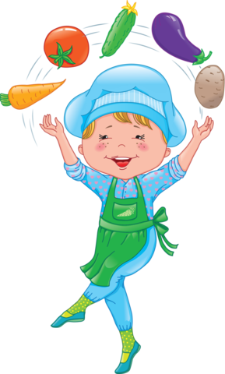
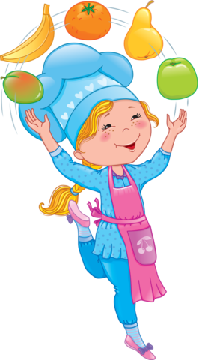

Thực hiện cân bằng dinh dưỡng trong bữa ăn cho học sinh tiểu học.

